Network management Assignment3
李俊德, P76074478, 蕭丞志, Q36074316
王昱翔, Q36074154, 蘇致翰, P76074070

Introduction of SDN
示意圖：
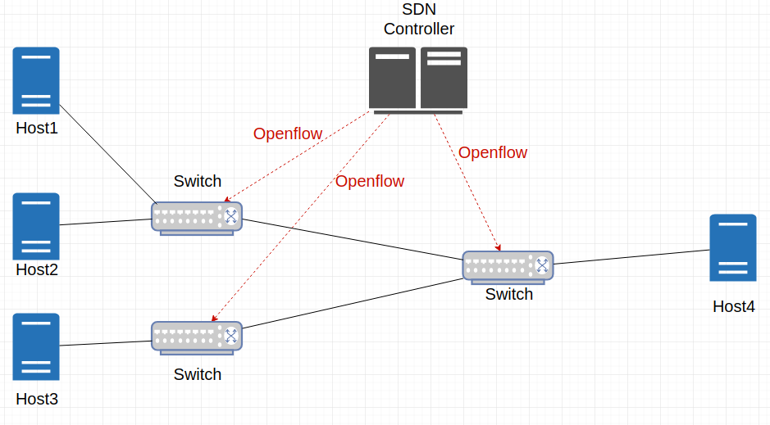

- 將 router 的 control plane 與 data plane 分離，這邊舉例利用 SDN controller 以軟體來控制網路行為，以 switch 來作為 data plane。
- SDN Controller 透過 Openflow Protocol 與 switch 溝通，訊息大致分為三種類型
- Controller-to-Switch message:
由 controller 主動對 switch 發送，內容大多是對 switch 做設定，或是對 switch 做 request，要求 switch 回傳自己目前的狀態。
- Asynchronous message:
由 switch 向 controller 傳輸，主要是要通知 switch 自身狀態的改變或是有需要 controller 幫忙處理的事情，一般會觸發 controller 的某個 event，由 controller 的 event handler 來處理這些事件。
- Symmetric message:
這是在 controller 與 switch 為了建立溝通管道，雙方互相交換的訊息。

The network environment of our homework
Network architecture:
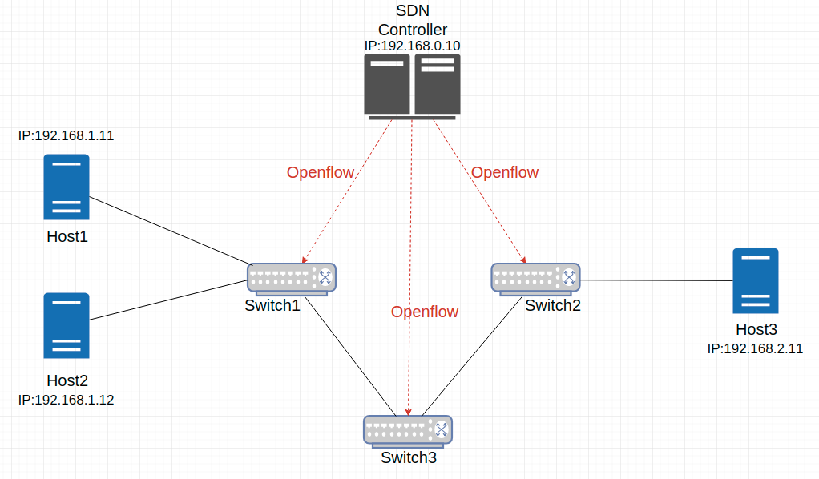

建立網路環境，主要是使用 mininet 建立虛擬網路環境，除了 controller 是使用本機。
以下操作都是在助教給的虛擬機環境：
- 設定本機作為 SDN controller
  - 先將虛擬機新增一張網卡
  - 設定該網卡界面(enp0s8)
    - $sudo vi /etc/network/interfaces
    - 在檔案中加上
auto enp0s8
iface enp0s8 inet static
address 192.168.0.10
netmask 255.255.255.0
  - $sudo ifdown enp0s8
  - $sudo ifup enp0s8
- 設定其他設備(三台主機及三台交換器)，交換器為 OpenvSwitch
  - 撰寫 python 腳本使用 mininet 建立虛擬網路環境，預想中建立起來的網路拓樸應長跟設計架構一樣，腳本檔案附在 src 資料夾中。
  - 執行 python 檔
$sudo python network_setup.py
  - 這時候因為還沒執行 controller，所以會顯示連接失敗是正常的。
  - 萬一遇到 interface 已存在的錯誤可以使用以下指令清除先前建立的網路，然後再試一次。
$sudo mn -c
  - 檢查網路拓樸是否如預期的架構設計
    - mininet> dump
    - mininet> net
    - mininet> sh ovs-ofctl -O OpenFlow13 show s1
    - mininet> sh ovs-ofctl -O OpenFlow13 show s2
    - mininet> sh ovs-ofctl -O OpenFlow13 show s3
  - 從以上結果可以看出各個 switch 的每個 port 跟哪個設備相連，歸納如下：
    - s1
- port1: h1
- port2: h2
- port3: s2
- port4: s3
    - s2
- port1: h3
- port2: s1
- port3: s3
    - s3
- port1: s1
- port2: s2
  - 確認網路狀態後，檢查 switch 狀態(以 s1 為例)
    - 查看 switch 狀態
mininet> sh ovs-vsctl show
mininet> sh ovs-dpctl show
    - 檢查協定及規則
mininet> sh ovs-ofctl -O Openflow13 dump-flows s1
目前還沒有任何規則被加入
  - 以上都沒問題的話，環境架設差不多到這邊

Controller
以 python 的 ryu 套件實做，每個 switch 裡面有自己的規則。
- Switch 1
  - Table 0
第一層實做 packet filter，我們過濾掉 TCP 層會到目標主機 port 22 的封包。
如果封包會到目標主機 TCP層 port 22，就送到 table3，否則送到 table1。
  - Table 1
    - 如果目標主機的 ip 是 host1 就往 switch port1送(先前已經知道 switch port1 是 host1)。
    - 如果目標主機的 ip 是 host2 就往 switch port2送(先前已經知道 switch port2 是 host2)。
    - 如果目標主機的 ip 是 host3 就往 table2 送。
    - 剩餘的沒有規則會直接 drop。
  - Table 2
    - Group table，讓來到這邊的封包平均送往 s2 及 s3。(以實驗結果來看是失敗的，目前全部都會送往 s2，還找不出原因)
  - Table 3
Drop the packet，來這邊的封包都是 table0 過濾掉的，所以不用給規則直接丟棄就可以了。
- Switch 2
  - Table 0
    - 同 switch 1 過濾封包
  - Table 1
    - 如果目標主機的 ip 是 host3 就往 switch port1送(先前已經知道 switch port1 是 host3)。
    - 如果目標主機是 h1 或 h2 就往 table2 送。
    - 剩餘的沒有規則會直接 drop。
  - Table 2
    - Group table，讓來到這邊的封包平均送往 s1 及 s3。(以實驗結果來看是失敗的，目前全部都會送往 s1，還找不出原因)
  - Table 3
Drop the packet，來這邊的都是被過濾掉的封包，直接丟棄。
- Switch 3
將從 s1 來的送到 s2，s2 來的送到 s1。

Demonstration of our homework
以下為從頭到尾的執行過程及結果截圖，請助教測試的時候將本機環境設定一張 IP: 192.168.0.10 的網卡(如前面提到的網路環境)，謝謝助教。
- 建立網路環境
$ sudo mn -c
$ sudo python network_setup.py
- 執行 controller
$ ryu-manager HW3-ryu.py
- 編輯測試腳本
$ vi testfile.sh
裡面有四筆測試資料分別模擬不同情境，以第一筆為例，模擬從 h1 產生一個封包經過 s1 到 h2。
‘ovs-appctl ofproto/trace s1 tcp,nw_src=192.168.1.11,nw_dst=192.168.1.12’
- 執行腳本，可以在 mininet 的終端機執行也可以新開終端機
  - 使用 mininet 執行腳本
mininet> sh /bin/sh ./testfile.sh
  - 新開一個 terminal
$ sudo /bin/sh testfile.sh
- 以下為各個測資的執行結果
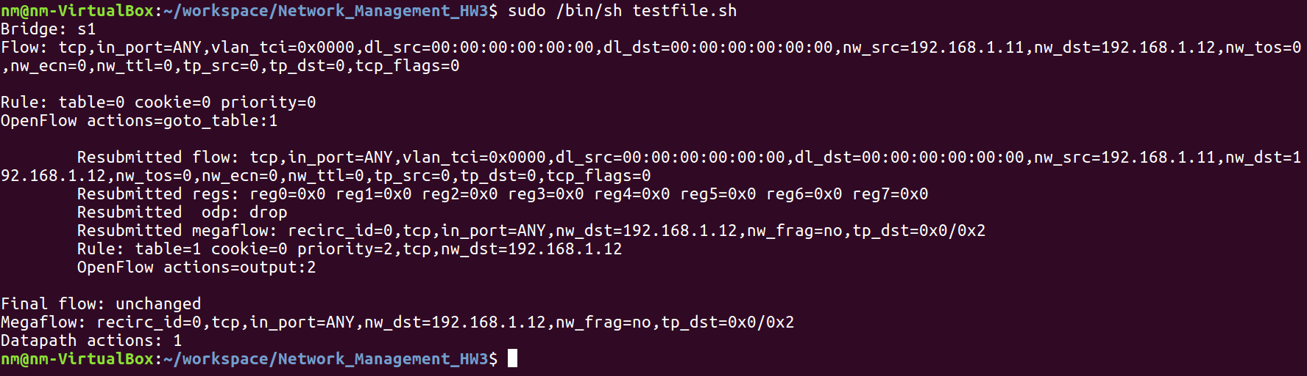
  - 模擬一個封包從 h1 經過 s1 到達 h2
可以看出最後封包成功送到 s1 的 port2(h2)
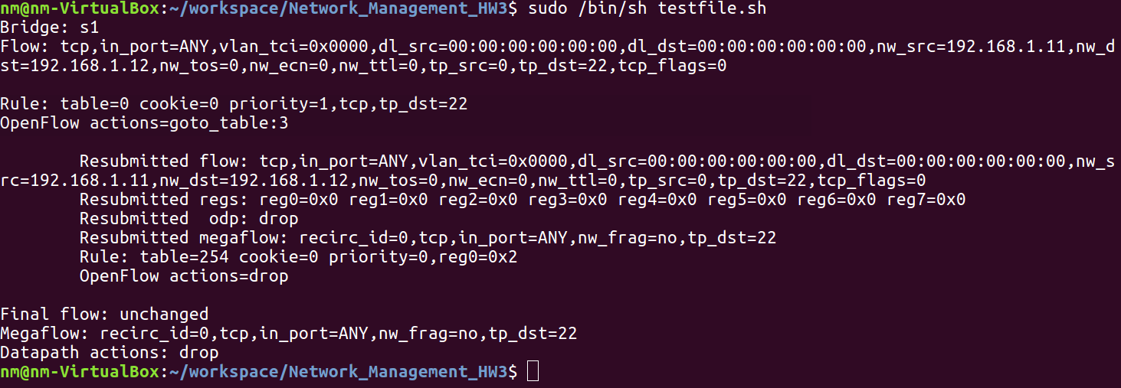
  - 模擬一個封包從 h1 經過 s1 到達 h2，且在TCP層指定到 port 22
可以看出最後封包被 drop。
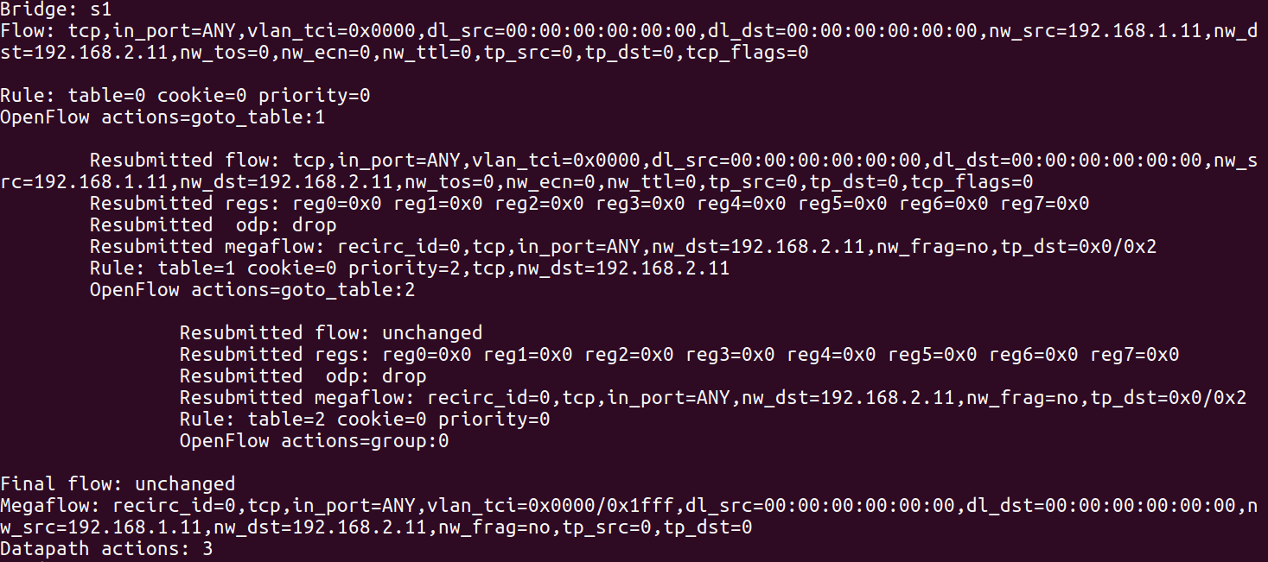
  - 模擬一個封包從 h1 經過 s1, s2 到達 h3

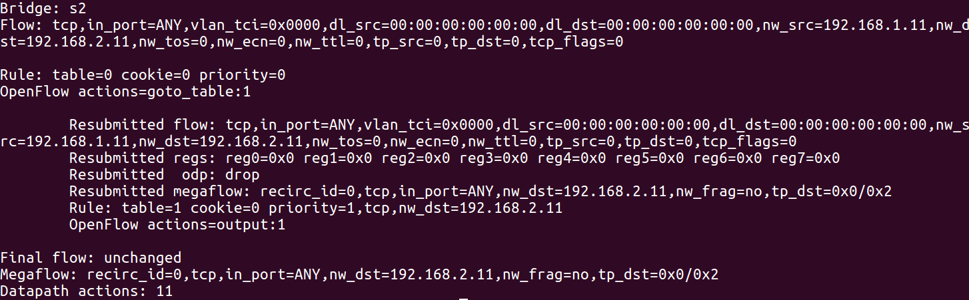
可以看出封包成功送到 s1 的 group table 之後送到 port3(s2)，這邊嘗試很多次到 group table 都不會走 port4，可是在 controller python code 裡面他們兩條路徑的 weight 都是設定 50，這部份還沒找到原因。
接下來是到 s2，可以看出封包最後送到 s2 的 port1(h3)。
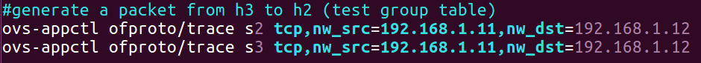
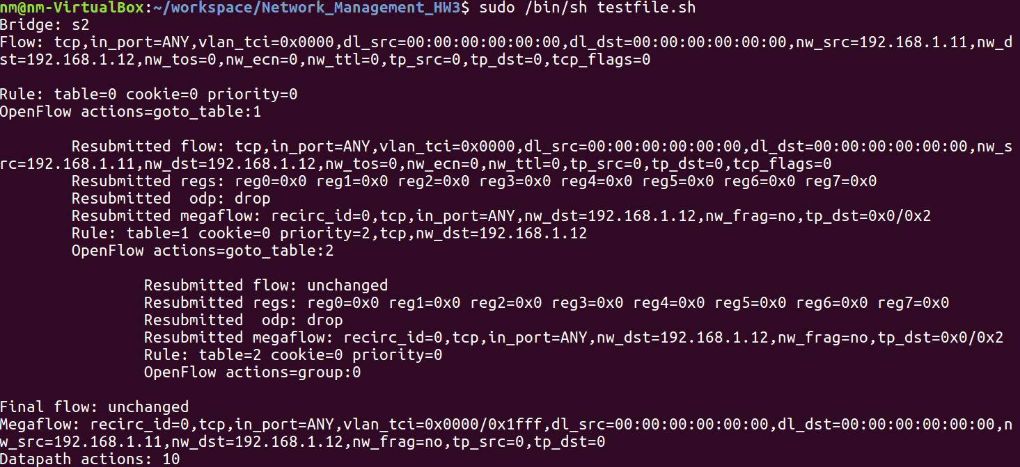
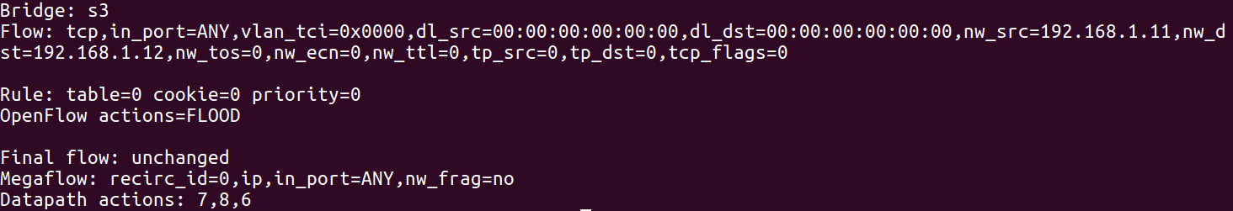
- 模擬一個封包從 h3 經過 s2, s3 到達 h2
可以看出封包送到 s2 的 group table，但跟先前一樣，每次執行的結果都是一樣的，不會依照 weight 平分封包。
下面是直接模擬如果有要給 h2 的封包到達 s3 的話，s3 會把他用 flood 的方式送出去，其實這邊只要將 s2 來的送到 s1，s1 來的送到 s2就可以了。

The contribution of each member
- 李俊德
  - Make the spec
  - Network setup
  - Integration test
  - Fix bug
  - Write the report
- 蕭丞志
  - table 0 of s1 and s2
  - s3
  - Unit test
  - Fix bug
- 王昱翔
  - table 1 of s1 and s2
  - Unit test
  - Fix bug
- 蘇致翰
  - table 2 of s1 and s2
  - Unit test
  - Fix bug

Reference
- SDN 架構簡介
- ryu furewall 簡易實做
- Learning-SDN
- ryu group table
- 深入OpenFlow協定 看Group Table設定流程
- ryu packet generate
- connect ryu controller to switch
- mininet 介紹
- github:John-Lin/simple_loop.py
- 牛的大腦
- github:osrg/ryu
- ryu document
- 資訊人筆記
- openflow spec

